# Session 1 : 玩家屬性分析-DISC 知己知彼

前奇異公司(GE)執行長傑克‧ 威爾許( Jack Welch)在知名的麻省理工史隆(Sloan) 商學院演講時， 一名學生問他:「我們在商學院應該學會什麼?」他不經思考地回答:「建立人際網絡。其他知識在工作時都可以培訓。」

日本學者鈴木健二研究成功人士的個案， 發現只有百分之十五與個人專業知能、技術經驗有關， 另有百分之八十五則是決定於其人際關係的良窳。依此事實， 人際關係不僅是一種內化的人性美德， 而且是一種人人必須學習的技巧與智能。

。它最早是由希波克拉底( Hippocrates 古希臘名醫) 建立的系統。1920 年， 美國心理學家威廉‧ 摩頓‧ 馬斯頓 (William Moulton Marston)發展以此系統為基礎的理論來解釋人們的情緒反應。他測定四個影響個性的因素為

「支配(Dominance)」、「影響(In fluence)」、「穩健( Steadiness)」和「服從( Compliance) 」。DISC 是根據這些因素取首字母而命名。目前它是全世界最被廣泛採用的個性評估工具。第二次世界大戰時， DISC 人格分析測驗被運用於美國的新兵招募工作。由於其價值倍受軍方重視與肯定，在二次世界大戰後， DISC 也被推廣於商業性的招聘用途中。

(Brofenbrenner 1989)

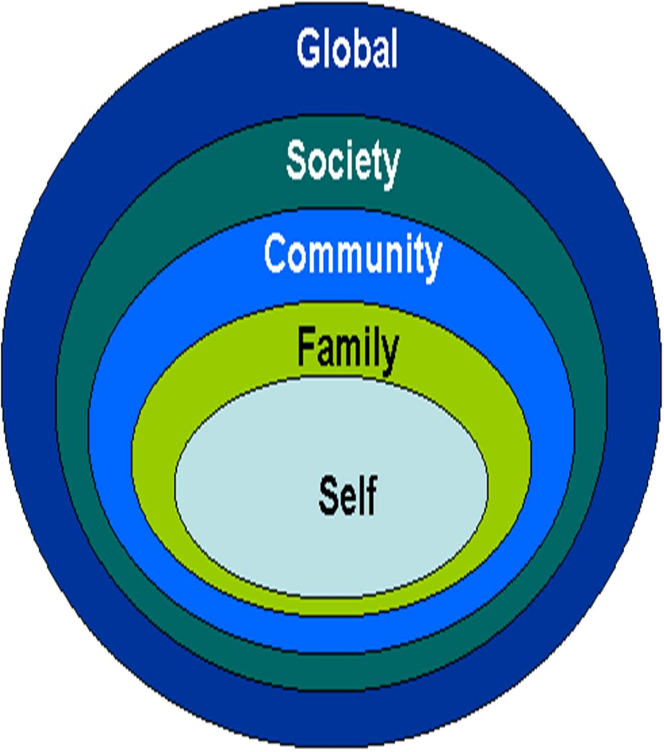打造個人及職場競爭力之前，必須先從基礎的人際關係開始做起。接納自己，肯定自己，進而再談接納別人，欣賞他人。如同領導力，先要能領導自己，才能領導他人。

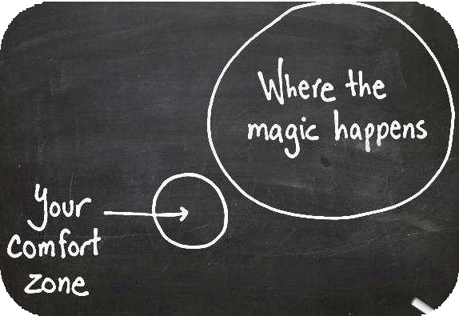

## 佳句:「知人者智，自知者明。勝人者有力，自勝者強。」老子

“Knowing others is intelligent; knowing yourself is true wisdom. Mastering others is strengths; mastering yourself is true power.”

辨識你的DISC 人格類型(出處白金定律)此問卷無版權，可多加使用

以下兩兩一組的敘述中，請在兩種反應（A 和 B）中選擇最接近自己反應的選項，雖然有時兩種情況都會發生，但請你在最能代表自己大多時候的行為特徵上，填下較多的分數。例如：

* 如果 A 項是你的典型行為，請在 A 項填 3 分，B 項填 0 分。
* 如果兩種行為相較，你較常表現出 A 的行為，請在 A 項填 2 分，B 項填 1 分。
* 如果 B 項是你的最佳寫照，請在 B 項填 3 分，A 項填 0 分。
* 如果你平日表現的反應是 B 比 A 多，請在 B 項填 2 分，A 項填 1 分。

完成以下 18 道的問答之後，請憑直覺依你真實的自己作答，而不是根據你理想中的自己

或別人認為的你填寫，不要深思或分析。謹記：每一組的總分加起來一定要等於 3 分。

|  |  |  |
| --- | --- | --- |
| 1A. |  | 我是真心想瞭解別人，並建立友誼。 |
| 1B. |  | 我通常不會開放心胸去瞭解別人，並與他們建立友誼。 |
| 2A. |  | 我反應較慢而且會深思熟慮。 |
| 2B. |  | 我反應迅速而且是自動自發的。 |
| 3A. |  | 對於別人佔用我的時間，我抱持審慎的態度。 |
| 3B. |  | 對於別人佔用我的時間，我總是盡量配合。 |
| 4A. |  | 在社交場合中，我總會主動自我介紹。 |
| 4B. |  | 在社交場合中，我總是等著別人走過來，向我介紹他們自己。 |
| 5A. |  | 與他人交談時，我通常把談話的焦點放在對方身上，雖然有時 |
|  |  | 與原來的主題不甚相關，我也不以為意。 |
| 5B. |  | 與他人交談時，我通常把談話的主題，放在工作、議題或其他事物上。 |
| 6A. |  | 我通常有點猶豫不決，而且對緩慢的節奏有耐心。 |
| 6B. |  | 我通常十分果決，而且對緩慢的節奏沒什麼耐性。 |
| 7A. |  | 我通常依事實或證據來決定事情。 |
| 7B. |  | 我通常靠感覺或經驗來決定事情。 |

8A.

8B.

9A.

9B.

10A

我喜歡參與團體討論。 我不喜歡參與團體討論。

我通常願意和別人共事，並在可能時提供協助。

我通常喜歡獨立完成一項工作，即使是團隊的工作，我也希望自己完成自己的部分。

我通常會問問題，或試探性、委婉地發表意見。

10B

11A

11B

12A

12B

13A

13B

14A

14B

15A

15B

16A

16B

17A

17B

18A

18B

我通常會做出直接了當的陳述，或直接表達出我的意見。我主要著重在主意、觀念及成果上。

我主要著重在人、互動及感覺上。

我使用手勢、臉部表情或抑揚頓挫，來強調我說話的重點。 我不使用手勢、臉部表情或抑揚頓挫，來強調我說話的重點。

我通常會接受別人的觀點（包括主意、感覺及顧慮）。 我通常不會接受別人的觀點（包括主意、感覺及顧慮）。

我通常只在審慎評估後及可預測狀況下，才會冒險及做出改變。我通常會在充滿活力及未知的狀況下，勇於冒險並做出改變。

我通常會保有個人的感覺及看法，只有在我願意時，才會與人分享。我常將與別人分享及討論我的感覺，視為輕鬆自在的事。

我通常會尋求嶄新或不同的經驗及狀況。我通常會選擇已知或熟稔的狀況。

對別人提出的議題、興趣及關心的事物，我通常會有所反應。我只對自己的議題、興趣及關心的事物有興趣。

我對別人和我之間人際關係的衝突反應，是緩慢而且不直接的。我對別人和我之間人際關係的衝突反應，是迅速而且直接的。

請將你的分數填到以下的表格中並計總分。（注意：A、B 出現的順序並不一致）

|  |  |  |  |
| --- | --- | --- | --- |
| O | G | D | I |
| 1 A | 1 B | 2 B | 2 A |
| 3 B | 3 A | 4 A | 4 B |
| 5 A | 5 B | 6 B | 6 A |
| 7 B | 7 A | 8 A | 8 B |
| 9 A | 9 B | 10 B | 10 A |
| 11 B | 11 A | 12 A | 12 B |
| 13 A | 13 B | 14 B | 14 A |
| 15 B | 15 A | 16 A | 16 B |
| 17 A | 17 B | 18 B | 18 A |
| 總分: | 總分: | 總分: | 總分: |

現在比較 O 和 G 的分數，圈選較高的相對應字母：O 或 G 再比較 D 和 I 的分數，圈選較高的相對應字母：D 或 I

個性類型評量：將二組分數較高的字母對應到下表，並圈選你的性格

|  |  |  |  |  |
| --- | --- | --- | --- | --- |
| 圈選 | G & D | O & D | O & I | G & I |
| 個性 | (D 類型) | (I 類型) | (S 類型) | (C 類型) |

|  |  |  |  |  |  |
| --- | --- | --- | --- | --- | --- |
| 性格 | 言詞 | 語調 | 肢體動作 | 眼神/表情 | 溝通策略 |
|  | 下定論多於提出 | 高亢/大聲/ | 有力的握手/ | 眼神銳利堅定 | 講重點/不能 |
|  | 問題/開門見山/ | 強而有力/速 | 咄咄逼人的說 |  | 讓他覺得你無 |
| **D** | 一針見血/口語溝通重於文字溝  通/堅定的陳述/ | 度快/有自信  /侵略/挑戰/  命令/主觀 | 話姿勢/表示不耐煩/肢體  語言快 |  | 能/直截了當/ 握手有力/速  度要快/要有 |
|  | 說的比聽的多 |  |  |  | 權威 |
|  | 說故事,趣聞/分 | 熱情/音量 | 注意對方感受 | 臉部表情極豐 | 要給予回應/ |
|  | 享個人的感受/ | 大./聒噪/語 | /肢體接觸多/ | 富 | 肢體接觸/音 |
| **I** | 非正式的演說/ 隨時能表達意見  /常會偏離主題/ | 調變化最多/ 抑揚頓挫/說  話快/戲劇化 | 喜歡擁抱,拍肩等鼓勵的動  作/兩手重握 |  | 量要多變化/ 組織/受不了  沉悶 |
|  | 天馬行空/ | /自在隨性 |  |  |  |
|  | 躲避風險與失敗 | 害羞/速度慢 | 肢體動作不多 | 較少眼神接觸 | 說話要溫柔/ |
|  | /缺乏自信/重傾 | /語調少變化 | /慢條斯理/試 | /表情不多 | 緩慢/平穩/要 |
| **S** | 聽和詢問/不隨便發表意見/保  守/做的比說的 | /小聲柔細/ 穩定/和緩/  有耐心/和善 | 探性地握手 |  | 有眼神的接觸  /流露出憐憫/  同情/愛/關心 |
|  | 多 | /誠懇 |  |  | /給予信賴感/ |
|  |  |  |  |  | 不要咄咄逼人 |
|  | 事實及工作導向 | 語調變化極 | 動作慢/手勢 | 較少眼神接觸 | 不要太有變化 |
|  | /較少分享感受/ | 少/嚴肅冷靜 | 少/重視個人 | /表情不多 | /不要太快或 |
| **C** | 較為正式/焦點對話/寫的比說  的多 | /拘謹/音調少變化/深思  熟慮/音量小 | 空間,不喜歡肢體接觸 |  | 太大聲/要有深刻的談話 |
|  |  | /穩定 |  |  |  |
|  | 4 | | | | |

# Session 2 : 天生我才必有用-確認自己的優勢

## 你需要知道DISC 可為你個人/家庭/職場/社區做什麼？

* 1. 知己知彼，與他人連結
  2. 改善溝通技巧(口語或非口語的溝通)，增加自我激勵與同理心、調整自我的人際風格
  3. 改善一般的人際關係(兩性、婚姻、親子等)
  4. 提升領導技巧與表達能力
  5. 設定個人職場發展目標、發揮個人所長

# DISC 基本認識



北 半 球 ～ 快 步 調 － 急 驚 風

* 外 向 ‧ 開 放
* 樂 觀 ‧ 好 勝
* 果 決 ‧ 敢 冒 險
* 發 言 ‧ 熱 衷 參 與
* 內 向 ‧ 拘 謹
* 務 實 ‧ 退 縮
* 緩 慢 ‧ 合 作
* 聆 聽 ‧ 躲 避 風 險

南 半 球 ～ 慢 步 調 － 慢 郎 中



形式/功能

感覺/友誼

人際導向

任務導向

分 享、 關

懷

關 係、 情

緒

計 畫 、 程

序

項 目 、 過

程

個性沒有好與不好

充電來源不同：

北:與人相處

南:自己獨處

行為模式：

東半球：東方文化

西半球：西方文化

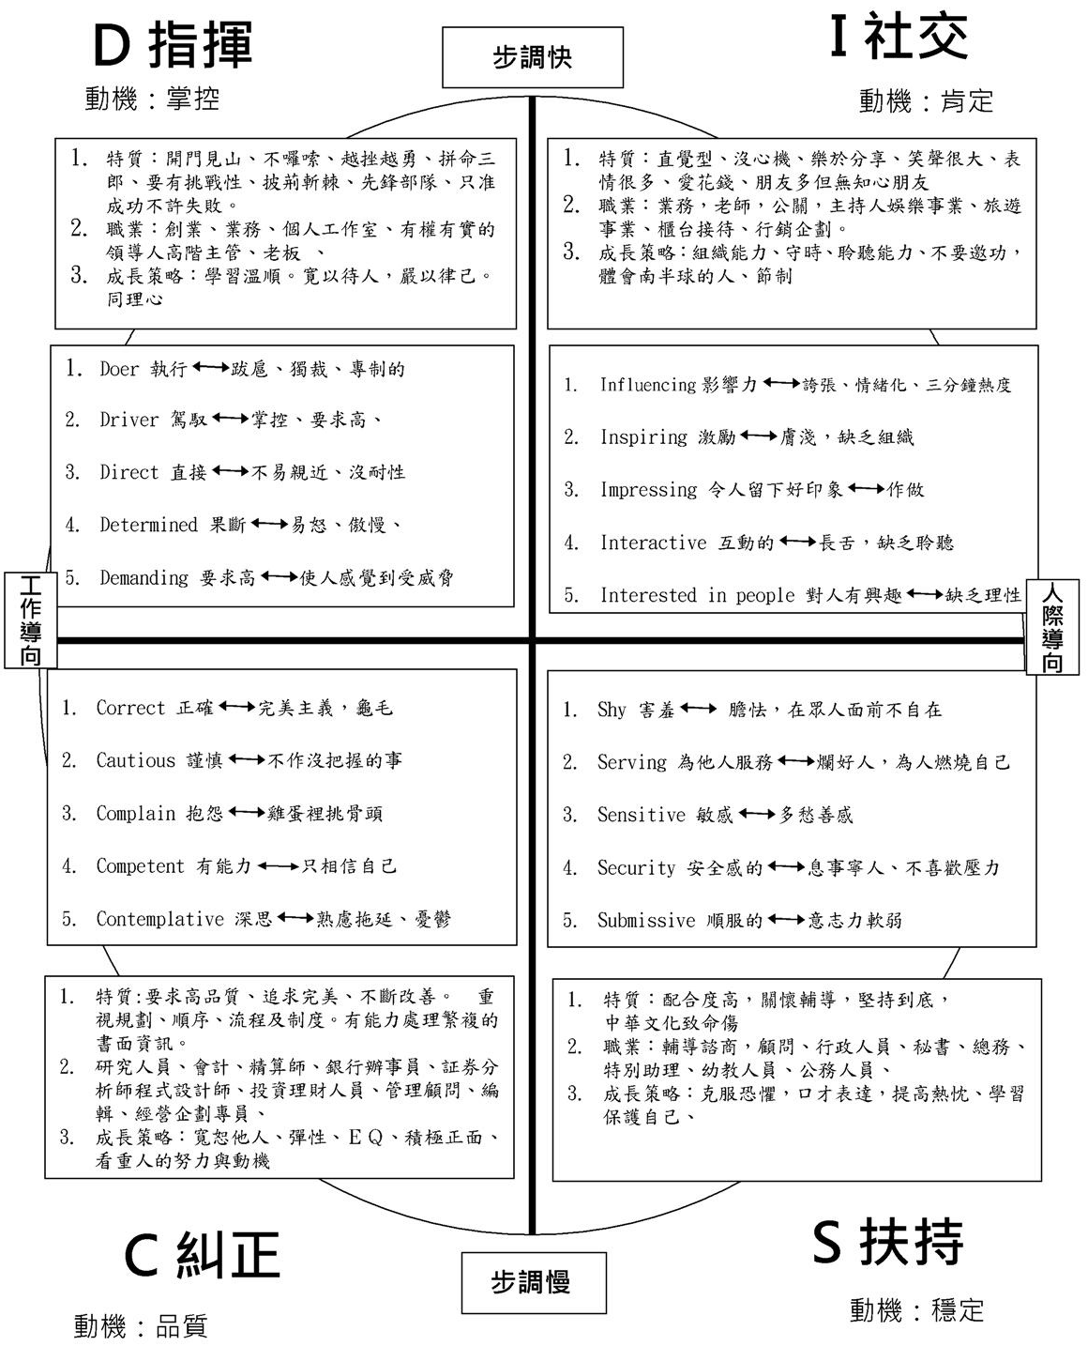

Session 3 : 溝通有撇步-DISC 溝通技巧

|  |  |
| --- | --- |
| 社交型(I)特質 | 互動策略 |
| 1.喜好社交，需要被肯定， 渴望給予他人好印象 | 表達對他們的欣賞及喜愛和進步 |
| 2.尋找熱情的人們和環境 | 表現樂觀積極的行為  以及提供正面的環境 |
| 3.感性思考，常率性而為 | 滿足他們情感的需要 |
| 4.需要知道別人的期待 | 避免太多的細節，幫助  他們專注在大方向 |
| 5.需要參與和人群的接觸 | 和他們互動，分擔他們  的工作 |
| 6.喜歡改變及新點子 | 變換例行公事，避免重複 |
| 7.常需别人幫忙做整理  的工作 | 和他們一起行動 |
| 8.粗枝大葉，不拘小節 | 不要太瑣碎和嘮叨 |

## 指揮型(D)特質

1. 喜歡改變
2. 喜歡授權
3. 要別人的注意
4. 需要能掌控
5. 易與人發生衝突
6. 不喜歡受約束
7. 有強烈的企圖心
8. 說話開門見山

思考型(C)特質1.對侵略性的方法感到不安，避免衝突

1. 尋找數據
2. 需要知道步驟和理由
3. 做事謹慎
4. 喜歡自己完成事情(以確保工作的品質)
5. 需要別人注意其精確度
6. 有完美主義的傾向
7. 喜歡邏輯思考

## 互動策略

讓 例 行 公 事 有 變化，給予多元挑戰修正他們的工作量及目標

稱讚他們的成就

適時讓他們做領袖，並給予引導及限制

起衝突時要用事實來輔佐論點，不要辯論性格問題

給予選擇權，不下最後通牒

有晉升的機會，成為贏家

直接清晰和簡潔的溝通

## 互動策略

用間接或不具侵略性的方法來和他們互動給他們的資料要以文字呈現

提供細節和清楚的定義，以及基本源由

容許他們在做決定前有時間思考、詢問、檢查。聆聽他們的建議和提供保證

讓他們擔任監督其他人的進度和成果的工作

稱讚他們貫徹始終的努力，向他們澄清事實和尋求幫助時要有技巧

給他們時間尋找最好的答案，並提供資源

告知「為什麼」及「如何」

協調型(S)特質 1.在乎安定感，避免風險及改變

1. 需要知道如何步步為營
2. 需要人注意他們堅持到底的耐心
3. 配合其他人
4. 尋求和諧，不喜歡衝突
5. 喜歡團隊合作
6. 需要別人給他們真誠的感激
7. 團體所給予其自我形象的接納
8. 在群眾前易緊張

## 互動策略

給予保證，告訴他們如何降低風險

提供大綱或你親自帶他們走過一次流程

要稱讚他們貫徹始終的努力

讓他們能對別人提供支持

塑 造 輕 鬆 友 善 的 氣氛，避免侵略性的行為提供他們一個合作的團隊

要針對他們隨和的態度以及慷慨的幫助表達感激

給予安全感

給予個人支持，幫助他與他人連結